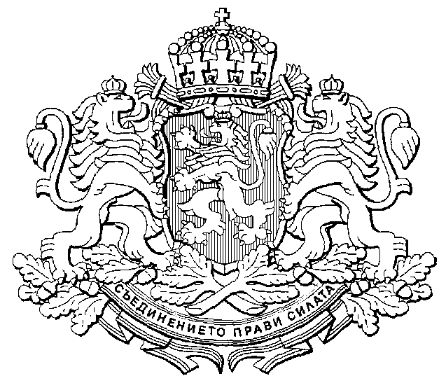
РЕПУБЛИКА БЪЛГАРИЯ

В И С Ш С Ъ Д Е Б Е Н С Ъ В Е Т

1000 София Администрация – тел./факс 980-76-32
Съборна, 9

П Р Е С Ц Е Н Т Ъ Р

02.2009 г.

ВСС ИМА ВОЛЯ ДА ПРЕМАХНЕ НЕГАТИВНИТЕ ПРОЯВИ В СЪДЕБНАТА СИСТЕМА

Между институциите в България съществува добра чуваемост и те работят заедно в превенцията и борбата с корупцията, което ще даде очакваните резултати, това заяви Стойко Стоев,член на ВСС по време на провелия се в София международен семинар на тема “Усвояване на опита на комуникационната мрежа на ОЛАФ. Аудиовизуалната комуникация – мощно средство за превенция на корупцията и измамите с европейските фондове” Стоев, който е ичлен на комисията “Борба с корупцията и професионална етика”, очерта основните акценти в работата на Съвета в областта на анти-корупцията и ускоряване хода на делата. Г-н Стоев допълни, че след промените в ЗСВ предстои ВСС да приеме Кодекс за етично поведение на българските магистрати, благодарение на който ще се решат голяма част от проблемите с корупционните практики в съдебната власт. Смятам, че корупцията у нас не е на такова ниво, че да застрашава устоите на властта, коментира той.

На форума, организиран от “Клуб-журналисти против корупцията” присъстваха вицепремиерът по управлението на еврофондовете г-жа Меглена Плугчиева, говорителят на ОЛАФ г-н Алессандро Бутиче, съветникът на Генералния директор на ОЛАФ по въпросите на антикорупцията г-н Волфганг Хетцер, ръководителят на отдел “Селско стопанство” на ОЛАФ г-жа Елизабет Шпербер, председателят на Комисията за борба с корупцията в Народното събрание г-н Бойко Великов, магистрати, представители на изпълнителната власт, журналисти.

. В заключение той подчерта, че законодателната, изпълнителната и съдебната власт са само инструменти на хората и че основната тежест в борбата с измамите и корупцията пада върху гражданското общество в България като цяло.

